本实用新型公开了一种生产聚乙烯醇缩丁醛用连续式洗涤槽，包括水循环罐和机架，所述机架内部的顶端均匀焊接有洗涤槽单体，所述洗涤槽单体上均匀固定有液位传感器。本实用新型通过安装有水循环罐等，使得装置使用时，通过在水循环罐内部的一端螺纹连接有螺纹安装筒，便于使用者拆卸带有活性炭过滤网的螺纹安装筒进行清理维护，再有，装配侧盖一端安装的超声波发生器将电能转换成高频能量，然后通过超声波换能器振子转换成超声波振动，再通过超声波换能器振子的辐射面与活性炭过滤网之间的接触作用，利用高频超声振动使活性炭过滤网上的大颗粒呈悬浮态，因而避免堵塞网孔，有利于上清液的连续化过滤净化操作。
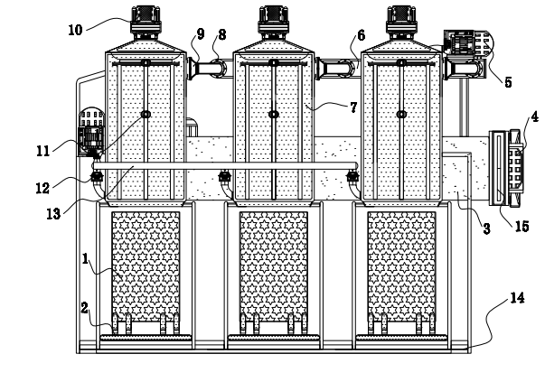
- 一种生产聚乙烯醇缩丁醛用连续式洗涤槽，其特征在于，包括水循环罐（3）和机架（14），所述机架（14）内部的顶端均匀焊接有洗涤槽单体（7），所述洗涤槽单体（7）上均匀固定有液位传感器（11），所述洗涤槽单体（7）一侧的底部焊接有洗涤液供给管件（13），所述洗涤槽单体（7）另一侧的顶部安装有上清液抽出管件（6），所述水循环罐（3）焊接于机架（14）的一侧，所述洗涤液供给管件（13）和上清液抽出管件（6）皆与水循环罐（3）之间安装有水泵（5），所述水循环罐（3）内部的一端螺纹连接有螺纹安装筒（21），所述螺纹安装筒（21）的一侧设置有和上清液抽出管件（6）相匹配的预留通孔（20），所述螺纹安装筒（21）的一端固定有和水循环罐（3）相匹配的装配侧盖（15），所述装配侧盖（15）的一端安装有超声波发生器（4），所述螺纹安装筒（21）远离装配侧盖（15）的一端内部设置有活性炭过滤网（22），所述活性炭过滤网（22）上安装有和超声波发生器（4）电性连接的超声波换能器振子（23），所述洗涤槽单体（7）的底部卡装有装配底架（2），所述装配底架（2）内部的顶端固定有产品盛放用滤布筒（1）。
2.根据权利要求1所述的一种生产聚乙烯醇缩丁醛用连续式洗涤槽，其特征在于：所述洗涤槽单体（7）设置有3个，所述洗涤槽单体（7）和洗涤液供给管件（13）之间安装有单向阀（12）。
3.根据权利要求1所述的一种生产聚乙烯醇缩丁醛用连续式洗涤槽，其特征在于：所述洗涤液供给管件（13）内部的顶端焊接有预留出液管（9）。
4.根据权利要求3所述的一种生产聚乙烯醇缩丁醛用连续式洗涤槽，其特征在于：所述预留出液管（9）和上清液抽出管件（6）上皆焊接有法兰盘（8）。
5.根据权利要求4所述的一种生产聚乙烯醇缩丁醛用连续式洗涤槽，其特征在于：所述法兰盘（8）的内部设置有螺纹固定腔（19），所述螺纹固定腔（19）的内部螺纹连接有不锈钢滤网（18）。
6.根据权利要求1所述的一种生产聚乙烯醇缩丁醛用连续式洗涤槽，其特征在于：所述装配侧盖（15）和装配底架（2）的外侧壁皆硫化连接有橡胶密封层，所述装配底架（2）和洗涤槽单体（7）之间均匀设置有螺丝。
7.根据权利要求1所述的一种生产聚乙烯醇缩丁醛用连续式洗涤槽，其特征在于：所述洗涤槽单体（7）的顶部安装有伺服电机（10），所述伺服电机（10）的输出端连接有搅拌轴杆（16）。
8.根据权利要求7所述的一种生产聚乙烯醇缩丁醛用连续式洗涤槽，其特征在于：所述搅拌轴杆（16）的边缘处依次安装有压力传感器（17）。
一种生产聚乙烯醇缩丁醛用连续式洗涤槽
技术领域
本实用新型涉及聚乙烯醇缩丁醛生产加工技术领域，具体为一种生产聚乙烯醇缩丁醛用连续式洗涤槽。
背景技术
聚乙烯醇缩丁醛是一种高分子化合物，它具有优良的透明度、耐光、耐水、耐热、耐寒和成膜性，被广泛用作粘合剂及涂料，也可用作织物处理剂等，洗涤是聚乙烯醇缩丁醛生产过程中的一个重要步骤，这个过程中、往往需要用到洗涤槽，洗涤槽可以显著提高洗涤效率和洗涤质量，同时降低劳动强度和废水的产生，然而，生产聚乙烯醇缩丁醛用洗涤槽实际运行时还是存在一些缺陷。
生产聚乙烯醇缩丁醛用洗涤槽往往一次性只能实现一次洗涤操作、不易连续化进行多次洗涤处理，这导致装置对于聚乙烯醇缩丁醛粗制品的洗涤加工效果不好，其次，它会浪费较多的水资源、不易通过水循环来实现水体的重复利用、环保节能效果不够好，基于此，我们提出一种新型的生产聚乙烯醇缩丁醛用连续式洗涤槽。
实用新型内容
本实用新型的目的在于提供一种生产聚乙烯醇缩丁醛用连续式洗涤槽，以解决上述背景技术中提出的问题。
为实现上述目的，本实用新型提供如下技术方案：一种生产聚乙烯醇缩丁醛用连续式洗涤槽，包括水循环罐和机架，所述机架内部的顶端均匀焊接有洗涤槽单体，所述洗涤槽单体上均匀固定有液位传感器，所述洗涤槽单体一侧的底部焊接有洗涤液供给管件，所述洗涤槽单体另一侧的顶部安装有上清液抽出管件，所述水循环罐焊接于机架的一侧，所述洗涤液供给管件和上清液抽出管件皆与水循环罐之间安装有水泵，所述水循环罐内部的一端螺纹连接有螺纹安装筒，所述螺纹安装筒的一侧设置有和上清液抽出管件相匹配的预留通孔，所述螺纹安装筒的一端固定有和水循环罐相匹配的装配侧盖，所述装配侧盖的一端安装有超声波发生器，所述螺纹安装筒远离装配侧盖的一端内部设置有活性炭过滤网，所述活性炭过滤网上安装有和超声波发生器电性连接的超声波换能器振子，所述洗涤槽单体的底部卡装有装配底架，所述装配底架内部的顶端固定有产品盛放用滤布筒。
优选的，所述洗涤槽单体设置有3个，所述洗涤槽单体和洗涤液供给管件之间安装有单向阀，使其可以通过单向阀对洗涤液供给管件和洗涤槽单体进行防逆流保护。
优选的，所述洗涤液供给管件内部的顶端焊接有预留出液管。
优选的，所述预留出液管和上清液抽出管件上皆焊接有法兰盘，使其便于实现预留出液管和上清液抽出管件的拆装维护。
优选的，所述法兰盘的内部设置有螺纹固定腔，所述螺纹固定腔的内部螺纹连接有不锈钢滤网，使其可以通过不锈钢滤网对经由上清液抽出管件抽出的上清液进行过滤分离。
优选的，所述装配侧盖和装配底架的外侧壁皆硫化连接有橡胶密封层，所述装配底架和洗涤槽单体之间均匀设置有螺丝，使其提升了装配侧盖和装配底架的密封防滑性能。
优选的，所述洗涤槽单体的顶部安装有伺服电机，所述伺服电机的输出端连接有搅拌轴杆。
优选的，所述搅拌轴杆的边缘处依次安装有压力传感器。
与现有技术相比，本实用新型的有益效果是：
（1）、该生产聚乙烯醇缩丁醛用连续式洗涤槽通过安装有洗涤液供给管件等，使得装置优化了自身的性能，一方面启动洗涤液供给管件上对应的水泵，可以将水循环罐内部的洗涤液由下而上抽入三个洗涤槽单体内部，洗涤液涌入装有聚乙烯醇缩丁醛制备时产生的粗制品的产品盛放用滤布筒内部、实现自动化洗涤处理，完成一次自动化洗涤加工后，上清液抽出管件上对应的水泵启动，将分离后的上清液抽入水循环罐内部、经过螺纹安装筒内部设置的活性炭过滤网实现过滤净化后深入水循环罐内部、以便洗涤液供给管件上对应的水泵再次抽入洗涤槽单体内部进行一次洗涤操作，这使得装置既实现了水循环的优点，又可以实现多次连续化洗涤操作，从而提升了对于产品的洗涤效果、优化了加工品质、便于推广，另一方面利用每个洗涤槽单体上分布的不同高度的两个液位传感器，当外接的控制设备控制洗涤液供给管件上对应的水泵启动时，较高的那个液位传感器打开、感应到导入的洗涤液加入上升至对应位置后、再将液位数据发送给外接的控制设备、便于控制设备控制洗涤液供给管件上对应的水泵智能化关闭，并且，当外接的控制设备控制上清液抽出管件上对应的水泵启动，较低的那个液位传感器打开、感应到抽出的上清液排出下降至对应位置后、再将液位数据发送给外接的控制设备、便于控制设备控制上清液抽出管件上对应的水泵智能化关闭，这提升了装置的智能化程度和自动化程度、提升了工作效率；
（2）、该生产聚乙烯醇缩丁醛用连续式洗涤槽通过安装有活性炭过滤网等，使得装置优化了自身的结构，通过在水循环罐内部的一端螺纹连接有螺纹安装筒，便于使用者拆卸带有活性炭过滤网的螺纹安装筒进行清理维护，再有，利用装配侧盖一端安装的超声波发生器，以及活性炭过滤网上安装的和超声波发生器电性连接的超声波换能器振子，超声波发生器将电能转换成高频能量，然后通过超声波换能器振子转换成超声波振动，再通过超声波换能器振子的辐射面与活性炭过滤网之间的接触作用，利用高频超声振动使活性炭过滤网上的大颗粒成悬浮态，因而避免堵塞网孔，有利于上清液的连续化过滤净化操作；
（3）、该生产聚乙烯醇缩丁醛用连续式洗涤槽通过安装有搅拌轴杆等，使得装置实际操作时，启动伺服电机可以带动搅拌轴杆旋转运动、从而可以带动搅拌轴杆在洗涤槽单体的内部混匀聚乙烯醇缩丁醛制备时的粗制品和洗涤液，这便于二者充分接触、提升了聚乙烯醇缩丁醛的洗涤处理效果，再有，利用搅拌轴杆边缘处依次安装的压力传感器，可以监测搅拌轴杆旋转运动时的阻力、当布设的压力传感器监测到的压力一致时、即表示混合均匀度较高、便于智能化调控搅拌轴杆的开闭。
附图说明
图1为本实用新型正视结构示意图；
图2为本实用新型伺服电机后视结构示意图；
图3为本实用新型法兰盘正视局部剖面结构示意图；
图4为本实用新型装配侧盖正视结构示意图；
图5为本实用新型螺纹安装筒侧视局部剖面结构示意图。
图中：1、产品盛放用滤布筒；2、装配底架；3、水循环罐；4、超声波发生器；5、水泵；6、上清液抽出管件；7、洗涤槽单体；8、法兰盘；9、预留出液管；10、伺服电机；11、液位传感器；12、单向阀；13、洗涤液供给管件；14、机架；15、装配侧盖；16、搅拌轴杆；17、压力传感器；18、不锈钢滤网；19、螺纹固定腔；20、预留通孔；21、螺纹安装筒；22、活性炭过滤网；23、超声波换能器振子。
具体实施方式
下面将结合本实用新型实施例中的附图，对本实用新型实施例中的技术方案进行清楚、完整地描述。基于本实用新型中的实施例，本领域普通技术人员在没有做出创造性劳动前提下所获得的所有其他实施例，都属于本实用新型保护的范围。
请参阅图1-5，本实用新型提供的一种实施例：一种生产聚乙烯醇缩丁醛用连续式洗涤槽，包括水循环罐3和机架14，机架14内部的顶端均匀焊接有洗涤槽单体7，洗涤槽单体7上均匀固定有液位传感器11；
洗涤槽单体7一侧的底部焊接有洗涤液供给管件13，洗涤槽单体7另一侧的顶部安装有上清液抽出管件6；
水循环罐3焊接于机架14的一侧，洗涤液供给管件13和上清液抽出管件6皆与水循环罐3之间安装有水泵5；
水循环罐3内部的一端螺纹连接有螺纹安装筒21，螺纹安装筒21的一侧设置有和上清液抽出管件6相匹配的预留通孔20，螺纹安装筒21的一端固定有和水循环罐3相匹配的装配侧盖15，装配侧盖15的一端安装有超声波发生器4，螺纹安装筒21远离装配侧盖15的一端内部设置有活性炭过滤网22，活性炭过滤网22上安装有和超声波发生器4电性连接的超声波换能器振子23；
使用时，通过在水循环罐3内部的一端螺纹连接有螺纹安装筒21，便于使用者拆卸带有活性炭过滤网22的螺纹安装筒21进行清理维护，再有，利用装配侧盖15一端安装的超声波发生器4，以及活性炭过滤网22上安装的和超声波发生器4电性连接的超声波换能器振子23，超声波发生器4将电能转换成高频能量，然后通过超声波换能器振子23转换成超声波振动，再通过超声波换能器振子23的辐射面与活性炭过滤网22之间的接触作用，利用高频超声振动使活性炭过滤网22上的大颗粒成悬浮态，因而避免堵塞网孔，有利于上清液的连续化过滤净化操作；
洗涤槽单体7的底部卡装有装配底架2，装配底架2内部的顶端固定有产品盛放用滤布筒1；
洗涤槽单体7设置有3个，洗涤槽单体7和洗涤液供给管件13之间安装有单向阀12，使其可以通过单向阀12对洗涤液供给管件13和洗涤槽单体7进行防逆流保护；
洗涤液供给管件13内部的顶端焊接有预留出液管9；
预留出液管9和上清液抽出管件6上皆焊接有法兰盘8，使其便于实现预留出液管9和上清液抽出管件6的拆装维护；
法兰盘8的内部设置有螺纹固定腔19，螺纹固定腔19的内部螺纹连接有不锈钢滤网18，使其可以通过不锈钢滤网18对经由上清液抽出管件6抽出的上清液进行过滤分离；
装配侧盖15和装配底架2的外侧壁皆硫化连接有橡胶密封层，装配底架2和洗涤槽单体7之间均匀设置有螺丝，使其提升了装配侧盖15和装配底架2的密封防滑性能；
洗涤槽单体7的顶部安装有伺服电机10，伺服电机10的输出端连接有搅拌轴杆16；
搅拌轴杆16的边缘处依次安装有压力传感器17；
使用时，启动伺服电机10可以带动搅拌轴杆16旋转运动、从而可以带动搅拌轴杆16在洗涤槽单体7的内部混匀聚乙烯醇缩丁醛制备时的粗制品和洗涤液，这便于二者充分接触、提升了聚乙烯醇缩丁醛的洗涤处理效果，再有，利用搅拌轴杆16边缘处依次安装的压力传感器17，可以监测搅拌轴杆16旋转运动时的阻力、当布设的压力传感器17监测到的压力一致时、即表示混合均匀度较高、便于智能化调控搅拌轴杆16的开闭。
本申请实施例在使用时：外接电源和控制设备，启动洗涤液供给管件13上对应的水泵5，可以将水循环罐3内部的洗涤液由下而上抽入三个洗涤槽单体7内部，洗涤液涌入装有聚乙烯醇缩丁醛制备时产生的粗制品的产品盛放用滤布筒1内部、实现自动化洗涤处理，完成一次自动化洗涤加工后，上清液抽出管件6上对应的水泵5启动，将分离后的上清液抽入水循环罐3内部、经过螺纹安装筒21内部设置的活性炭过滤网22实现过滤净化后深入水循环罐3内部、以便洗涤液供给管件13上对应的水泵5再次抽入洗涤槽单体7内部进行一次洗涤操作，这使得装置既实现了水循环的优点，又可以实现多次连续化洗涤操作，从而提升了对于产品的洗涤效果、优化了加工品质、便于推广，同时，利用每个洗涤槽单体7上分布的不同高度的两个液位传感器11，当外接的控制设备控制洗涤液供给管件13上对应的水泵5启动时，较高的那个液位传感器11打开、感应到导入的洗涤液加入上升至对应位置后、再将液位数据发送给外接的控制设备、便于控制设备控制洗涤液供给管件13上对应的水泵5智能化关闭，并且，当外接的控制设备控制上清液抽出管件6上对应的水泵5启动，较低的那个液位传感器11打开、感应到抽出的上清液排出下降至对应位置后、再将液位数据发送给外接的控制设备、便于控制设备控制上清液抽出管件6上对应的水泵5智能化关闭，这提升了装置的智能化程度和自动化程度、提升了工作效率，其次，通过在水循环罐3内部的一端螺纹连接有螺纹安装筒21，便于使用者拆卸带有活性炭过滤网22的螺纹安装筒21进行清理维护，再有，利用装配侧盖15一端安装的超声波发生器4，以及活性炭过滤网22上安装的和超声波发生器4电性连接的超声波换能器振子23，超声波发生器4将电能转换成高频能量，然后通过超声波换能器振子23转换成超声波振动，再通过超声波换能器振子23的辐射面与活性炭过滤网22之间的接触作用，利用高频超声振动使活性炭过滤网22上的大颗粒成悬浮态，因而避免堵塞网孔，有利于上清液的连续化过滤净化操作，此外，启动伺服电机10可以带动搅拌轴杆16旋转运动、从而可以带动搅拌轴杆16在洗涤槽单体7的内部混匀聚乙烯醇缩丁醛制备时的粗制品和洗涤液，这便于二者充分接触、提升了聚乙烯醇缩丁醛的洗涤处理效果，再有，利用搅拌轴杆16边缘处依次安装的压力传感器17，可以监测搅拌轴杆16旋转运动时的阻力、当布设的压力传感器17监测到的压力一致时、即表示混合均匀度较高、便于智能化调控搅拌轴杆16的开闭。
图 1

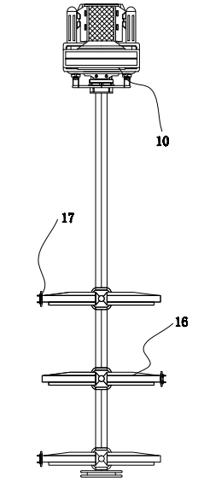
图 2

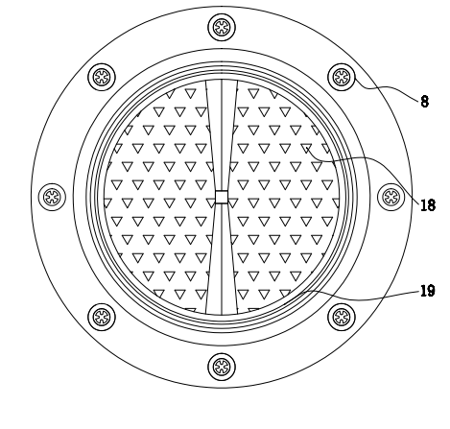
图 3
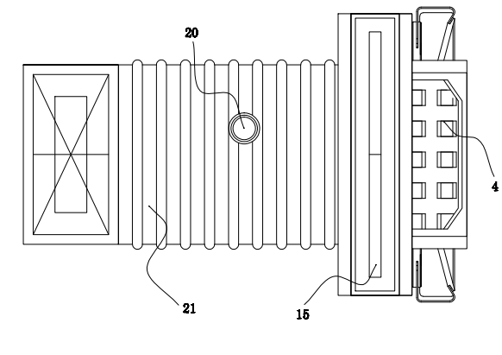
图 4

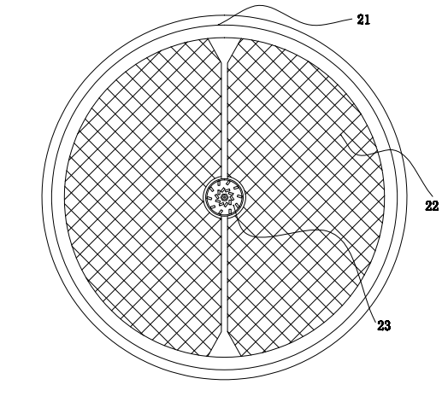
图 5

